**BÀI THỰC HÀNH 03**

**LÀM QUEN JAVASCRIPT: D3.JS**

**\*\*\***

**Phần 1: Cơ bản**

**1. D3.js là gì?**

D3.js là thư viện JavaScript được sử dụng để tạo trực quan hóa tương tác trong trình duyệt. Thư viện D3.js cho phép chúng ta thao tác các thành phần của trang web trong ngữ cảnh của một tập dữ liệu. Các phần tử này có thể là phần tử HTML, SVG hoặc Canvas và có thể được giới thiệu, xóa hoặc chỉnh sửa theo nội dung của tập dữ liệu. Nó là một thư viện để thao tác với các đối tượng DOM. D3.js có thể là một trợ giúp có giá trị trong việc khám phá dữ liệu, nó cho phép bạn kiểm soát cách trình bày dữ liệu của mình và cho phép bạn thêm tính tương tác.

**2. Tại sao chúng ta cần D3.js?**

D3.js là một trong những framework hàng đầu khi so sánh với các thư viện khác. Điều này là do nó hoạt động trên web và khả năng hiển thị dữ liệu của nó rất xuất sắc. Một lý do khác khiến nó hoạt động rất tốt là nhờ tính linh hoạt của nó. Vì nó hoạt động liền mạch với các công nghệ web hiện có và có thể thao tác bất kỳ phần nào của mô hình đối tượng tài liệu, nên nó linh hoạt như Ngăn xếp công nghệ web phía máy khách (HTML, CSS và SVG). Nó có sự hỗ trợ cộng đồng tuyệt vời và dễ học hơn.

**3. Tính năng của D3.js**

D3.js là một trong những khung trực quan hóa dữ liệu tốt nhất và nó có thể được sử dụng để tạo các trực quan hóa đơn giản cũng như phức tạp cùng với các hiệu ứng chuyển tiếp và tương tác của người dùng. Một số tính năng nổi bật của nó được liệt kê bên dưới:

* Cực kỳ linh hoạt.
* Dễ sử dụng và nhanh chóng.
* Hỗ trợ bộ dữ liệu lớn.
* Lập trình khai báo.
* Khả năng tái sử dụng mã.
* Có nhiều chức năng tạo đường cong.
* Liên kết dữ liệu với một phần tử hoặc nhóm phần tử trong trang html.

**4. Bài tập mẫu**

**Bài tập 1: D3.js - Introduction to SVG**

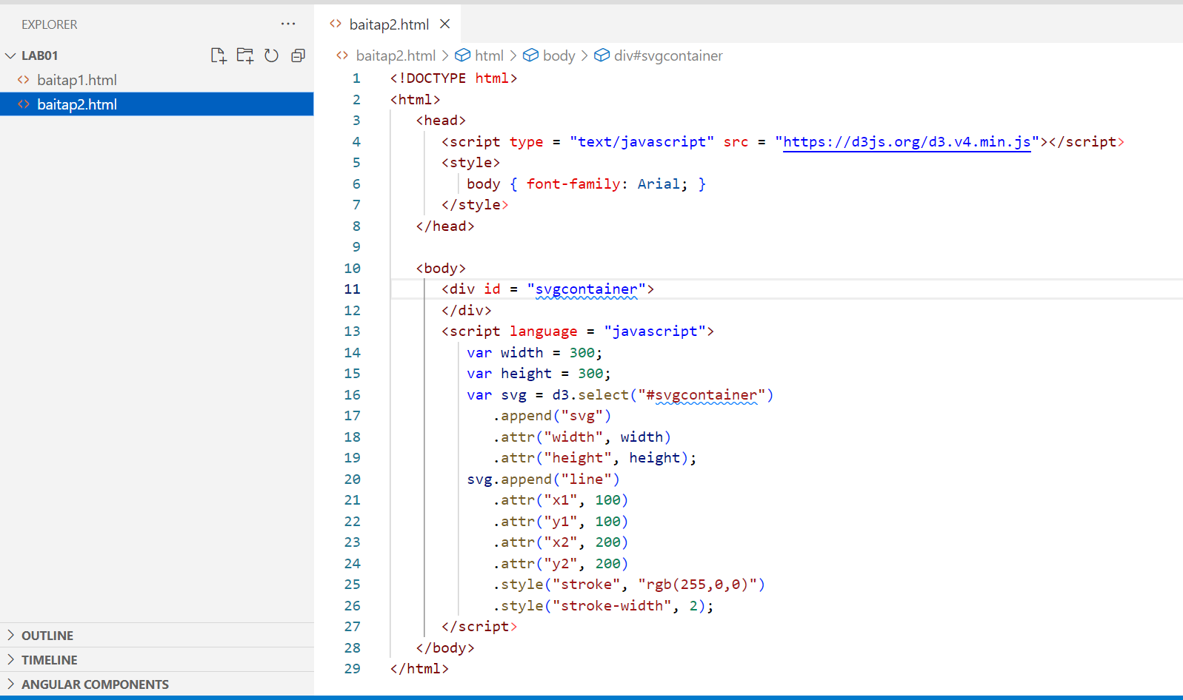

Kết quả:

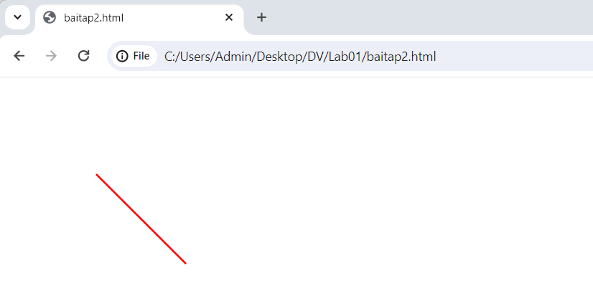

**Bài tập 2: D3.js - SVG Transformation**

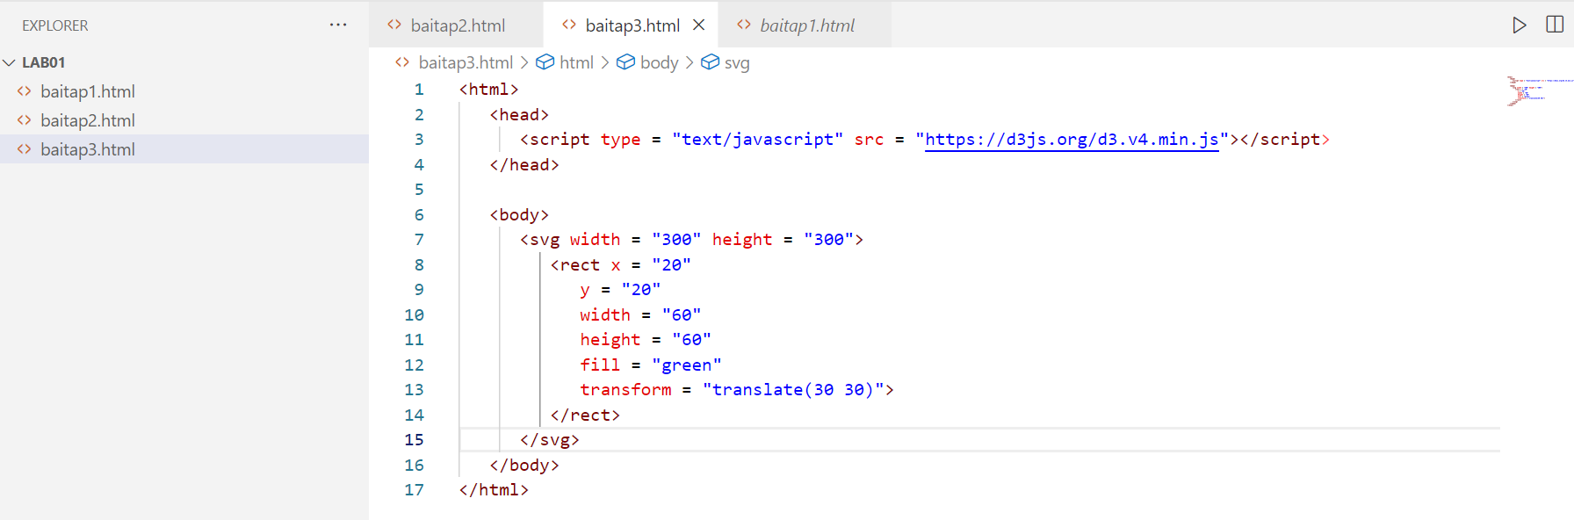

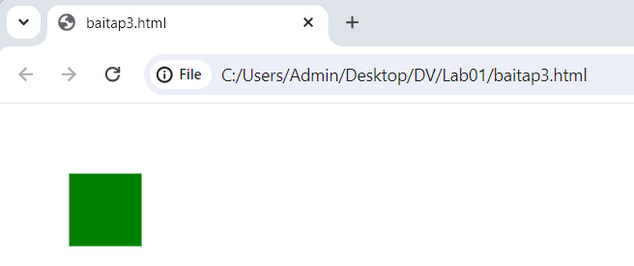

**Bài tập 3:**

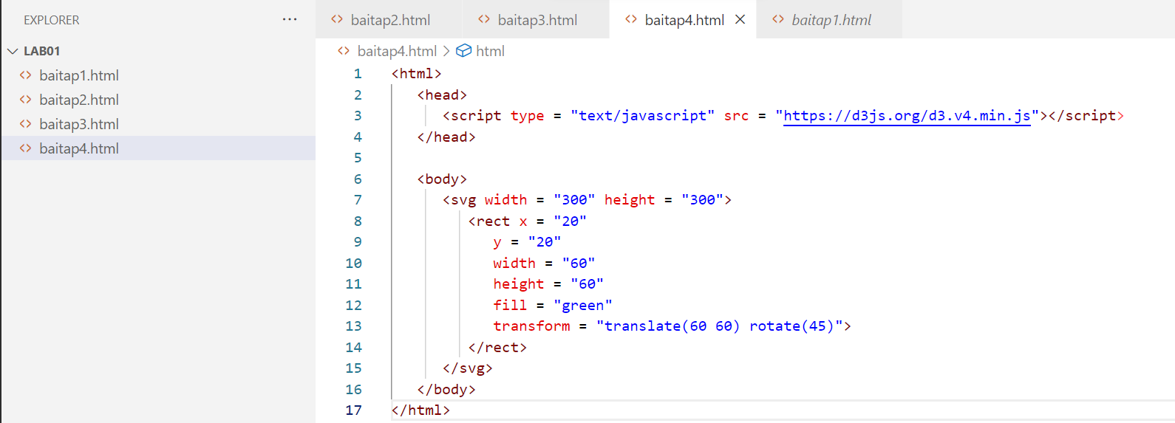

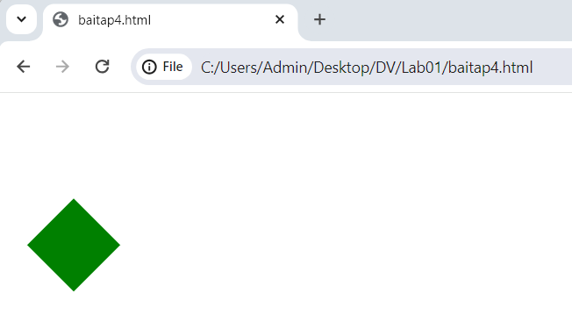

**Bài tập 4:**

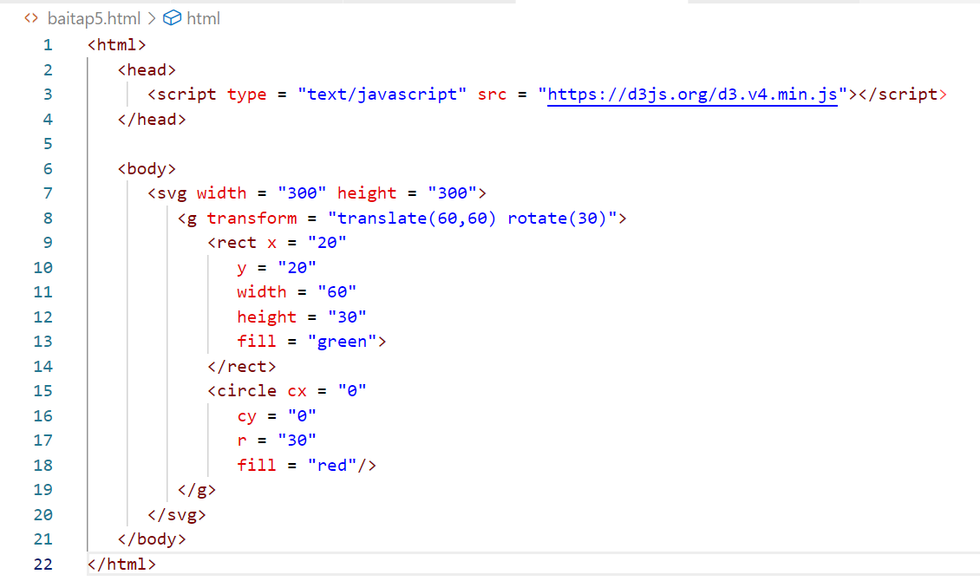

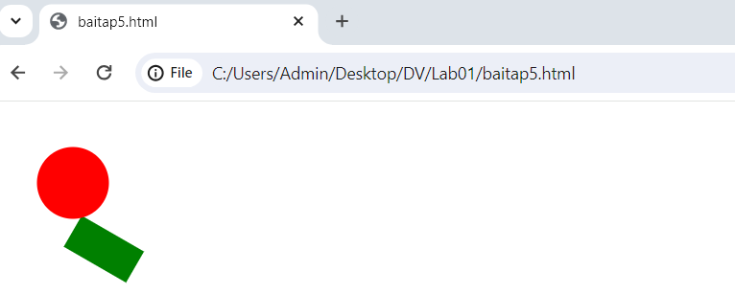

**Phần 2: D3.js - Drawing Charts**

**1. D3.js**

D3.js được sử dụng để tạo biểu đồ SVG tĩnh. Nó giúp vẽ các biểu đồ sau -

* Biểu đồ cột
* Biểu đồ vòng tròn
* Biểu đồ tròn
* Biểu đồ bánh rán
* Biểu đồ đường
* Biểu đồ bong bóng, v.v.

**Bài tập 1:**

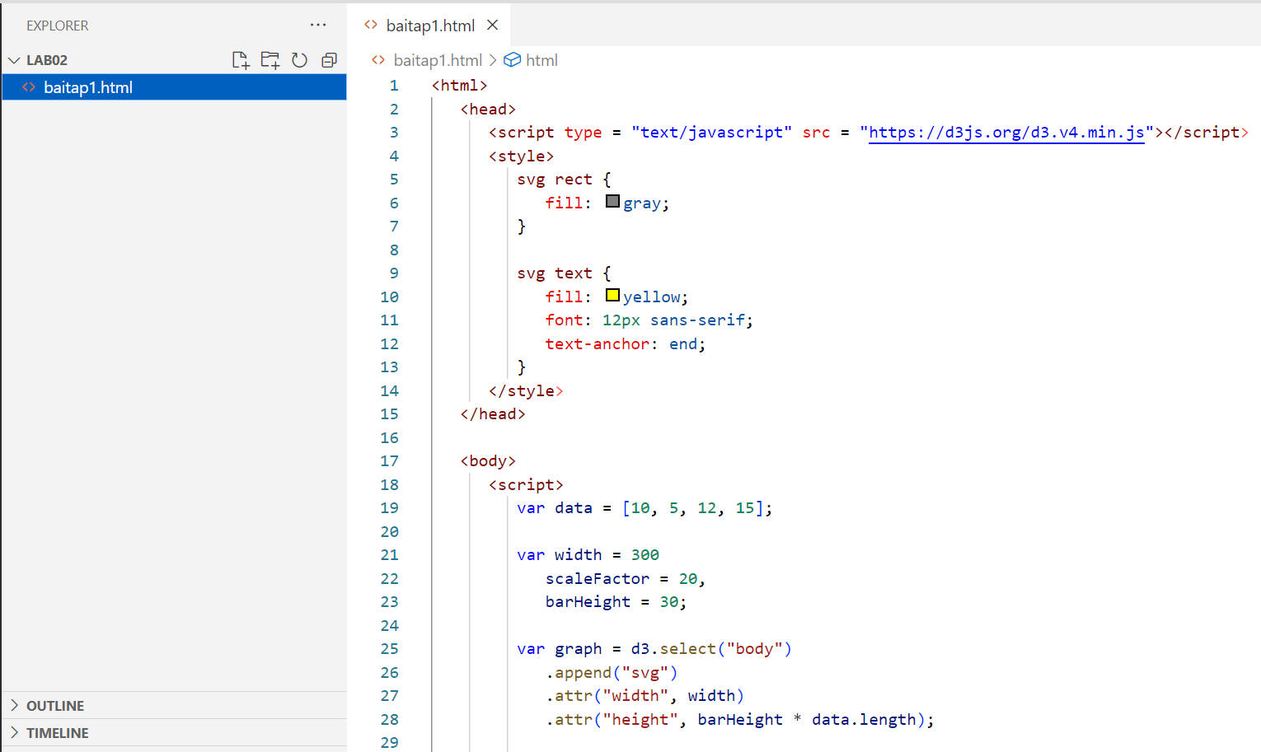

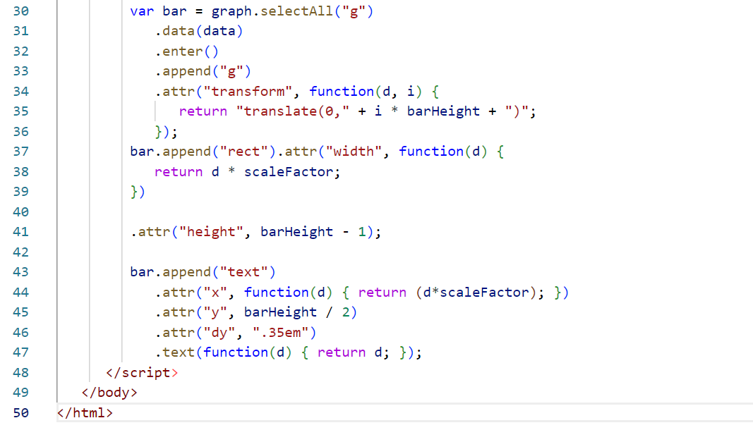

Kết quả:

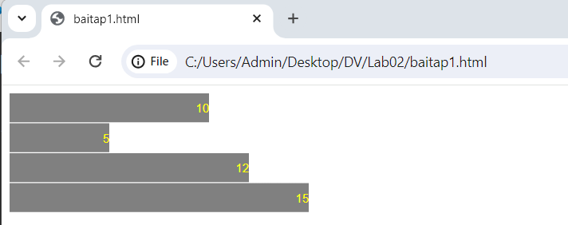

**Bài tập 2:**

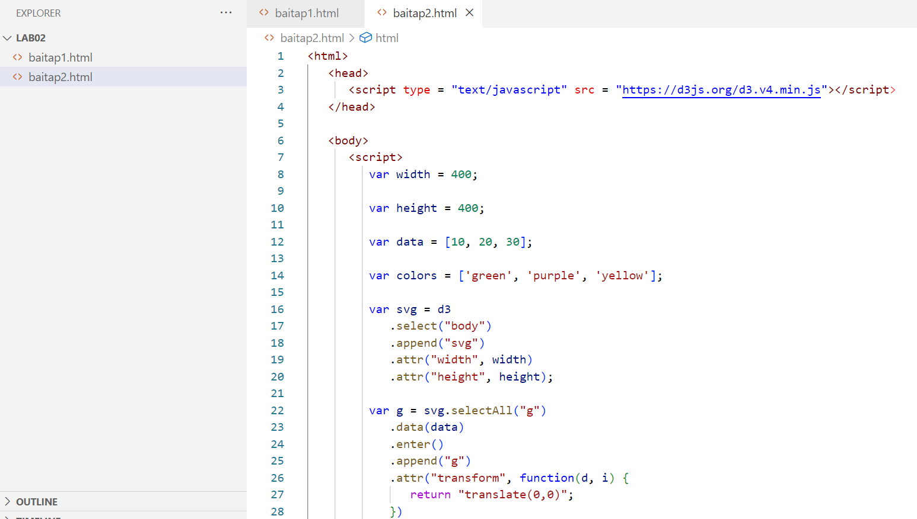

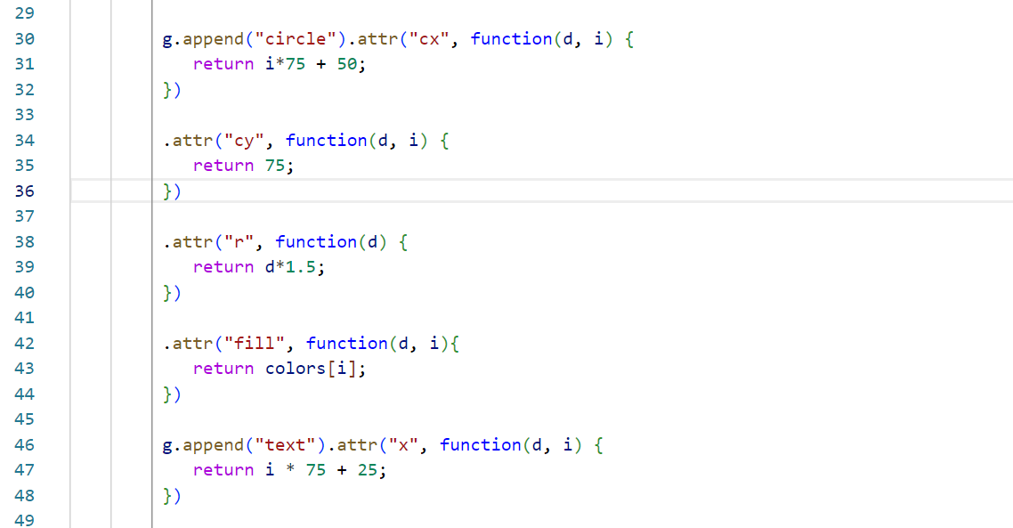

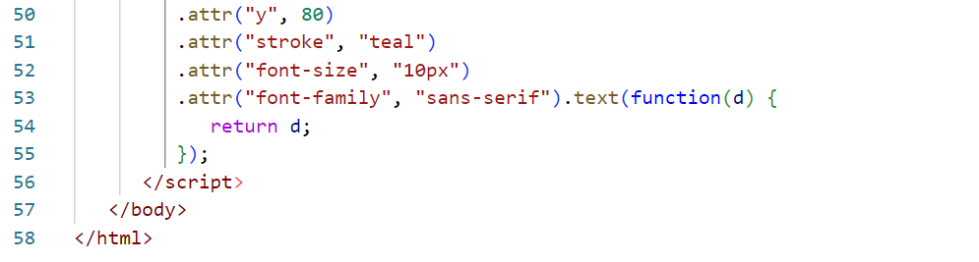

Kết quả:

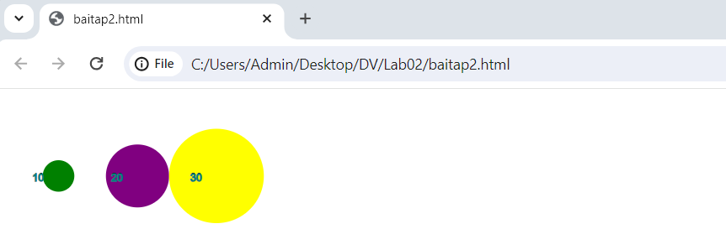

---------------------------Hết---------------------------